第九届中国二次离子质谱会议
The 9th Chinese National Conference on Secondary Ion Mass Spectrometry (SIMS-CHINA IX)
时间：2023年10月11-15日 地点：辽宁·沈阳

摘要模板(中英文均可，内容限一页内)
［单击此处键入题目］ *
［单击此处键入作者］ 1, ［单击此处键入作者］ 2
1. ［单击此处键入作者单位，地址，邮政编码］
2. ［单击此处键入作者单位，地址，邮政编码］
正文五号宋体，段首空2个汉字。如有英文字体为Times New Roman字体。用1.5倍行距。我们鼓励在摘要中插入图（表）以及图例（如图1）。图题位于图的下方，用五号字或小五号字；表格用五号字或小五号字，标题位于表格上方。
所有参考文献需左起中文五号宋体，英文，五号Times New Roman，第二行与上一行内容对齐，如例子所示。
摘要的长度限定在1页A4纸。摘要以.doc格式递交。
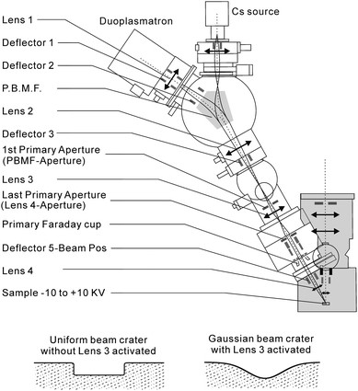
图 1 图例说明
参考文献：
Author1, A., Author2, B., Author3, C., Article title. Journal, Year, volume, pages.
作者1, 作者2, 论文题目.杂志名，年，卷，页码.
示例：
- Kobayashi, D., Otomo, S., Aoyagi, S., Itoh, H., Mass-scale calibration of ToF-SIMS spectra using quaternary ammonium ions. Surf. Interface Anal. 2014, 46, 229-232.

